 | INSTITUTO FEDERAL DA PARAÍBA CAMPUS JOÃO PESSOA  Data: 11/12/2025  Turma: Redes Convergentes
 | Aluno: Júlio Caio Rodrigues dos Santos

Guia Completo: Laboratório OpenVPN com Chave Simétrica com Docker Compose

1. Estrutura do Projeto
openvpn-static/
├── client
│ ├── client.conf
│ ├── Dockerfile
│ └── static.key
├── server
│ ├── Dockerfile
│ ├── server.conf
│ └── static.key
└── docker-compose.yml

2. Crie os arquivos Dockerfile e docker-compose.yml

Para a criação dos arquivos Dockerfile, foi utilizada a imagem base do CentOS 8 e copiado os arquivos de configurações do cliente e servidor.
Exemplo (client/Dockerfile):
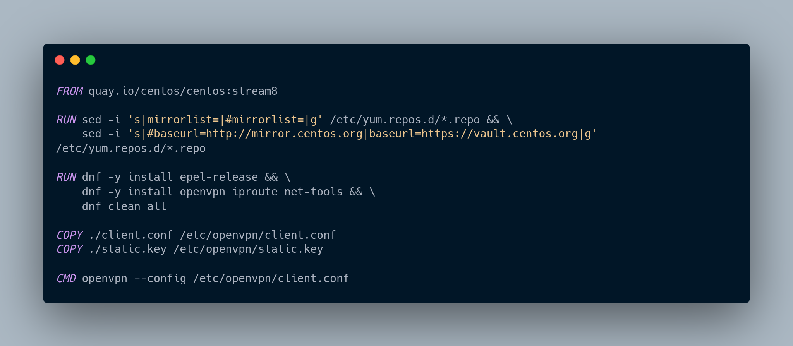

Exemplo (docker-compose.yml):
version: "3.9"
services:
ovpn-server:
build:
context: ./openvpn/server
dockerfile: Dockerfile
container_name: ovpn-server-cn
cap_add:
- NET_ADMIN
devices:
- /dev/net/tun:/dev/net/tun
restart: unless-stopped
networks:
vpn-net:
ipv4_address: 10.10.0.2
ovpn-client:
build:
context: ./openvpn/client
dockerfile: Dockerfile
container_name: ovpn-client-cn
cap_add:
- NET_ADMIN
devices:
- /dev/net/tun:/dev/net/tun
depends_on:
- ovpn-server
restart: unless-stopped
networks:
vpn-net:
ipv4_address: 10.10.0.3
networks:
vpn-net:
driver: bridge
ipam:
config:
- subnet: 10.10.0.0/24

3. Configuração do Cliente (client/client.conf)
remote ovpn-server 1194
dev tun
ifconfig 10.8.0.2 10.8.0.1
secret /etc/openvpn/static.key
persist-key
persist-tun
verb 3

4. Procedimentos para Execução
1. Gerar a chave estática:
openvpn --genkey --secret static.key
2. Copiar static.key para:
- openvpn/client/static.key
- openvpn/server/static.key
3. Construir e subir os containers:
docker compose up --build -d
4. Verificar interfaces tun0:
docker exec -it ovpn-server-cn ip a
docker exec -it ovpn-client-cn ip a
5. Testar conectividade:
docker exec -it ovpn-client-cn ping 10.8.0.1
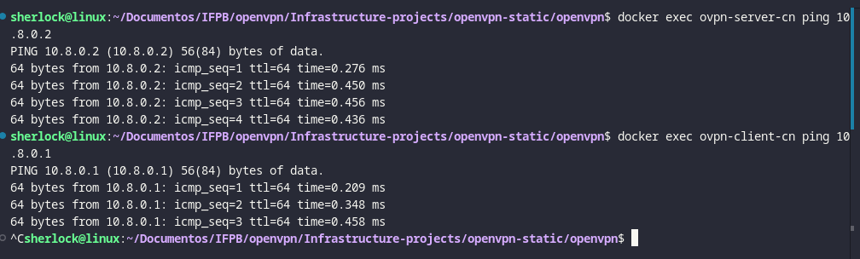

5. Análise com Wireshark
1. Identifique o nome da interface do bridge Docker:
1. Execute ip a | grep -i br
2. Busque pelo ip definido em ambos os containers para a rede docker:
2. Capture os pacotes na interface:
sudo wireshark
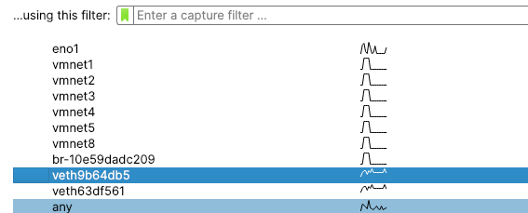
3. Filtros úteis:
- udp.port == 1194
- openvpn
4. Observe:
- Criação do túnel
- Handshake do OpenVPN
- Tráfego encapsulado
